Завтрак с жирафами

Даты тура: до 15.12.2026
Страна: Кения
Маршрут: Найроби – Самбуру – Амбосели – Масаи Мара
Стоимость тура: от 11090 $

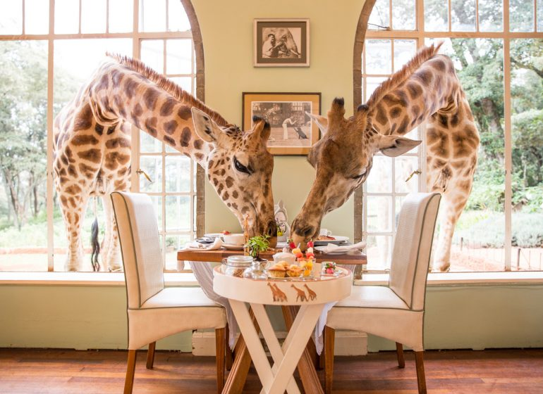

Описание тура
День 1: Прилет в Найроби. Размещение в отеле Giraffe Manor. Свободное время для отдыха.
Прилет в Найроби.  Трансфер и размещение в роскошном бутик-отеле, расположившемся в здании старинного особняка 1930 года. По территории отеля свободно перемещаются жирафы, заглядывая в окна и двери. Эти добрые и любопытные животные не оставят равнодушными ни одного из постояльцев, сделав Ваше пребывание здесь незабываемым. Свободное время для отдыха. | 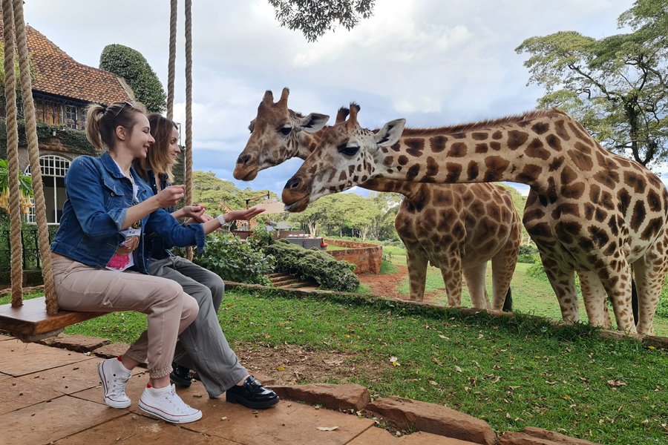

Заселение в отель в 12:00 / раннее заселение оплачивается отдельно.
В стоимость Вашего размещения также входит: трехразовое питание, местные вина, местный алкоголь и безалкогольные напитки, услуги прачечной, беспроводной интернет, вход в Центр Жирафов, крокет и налоги.
Проживание: Giraffe Manor 5*, Superior Room
Питание: Все включено

День 2: Перелет в Самбуру. Вечернее сафари.
Завтрак. Трансфер в аэропорт. Перелет в Самбуру.  Трансфер и размещение в лодже. Обед. Вечернее сафари.  Здесь Вы сможете увидеть редких африканских животных, которые обитают только в этой части страны: ретикулятивный жираф, зебра Греви, орикс, сомалийский страус и антилопа Геренук. Кроме того, в Самбуру обитает огромное количество хищников и велика вероятность встретить львов и леопардов. | 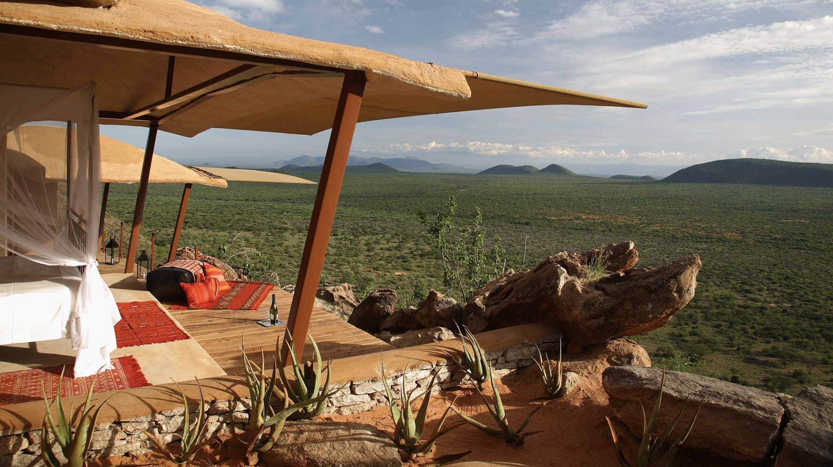

Для Вас включены следующие сафари активности (точное расписание согласуется с менеджером лоджа по прибытии):
- сафари на джипах в заповедниках Калама и Самбуру,
- завтраки/обеды/ужины в саванне,
- коктейли на закате в саванне,
- пешие сафари в сопровождении опытного гида-натуралиста,
- ночные сафари.
Проживание: Saruni Samburu
Питание: Все включено

День 3: Сафари в Самбуру.
Сафари активности в заповеднике Самбуру.  Для Вас включены следующие сафари активности (точное расписание согласуется с менеджером лоджа по прибытии):  - сафари на джипах в заповедниках Калама и Самбуру, | 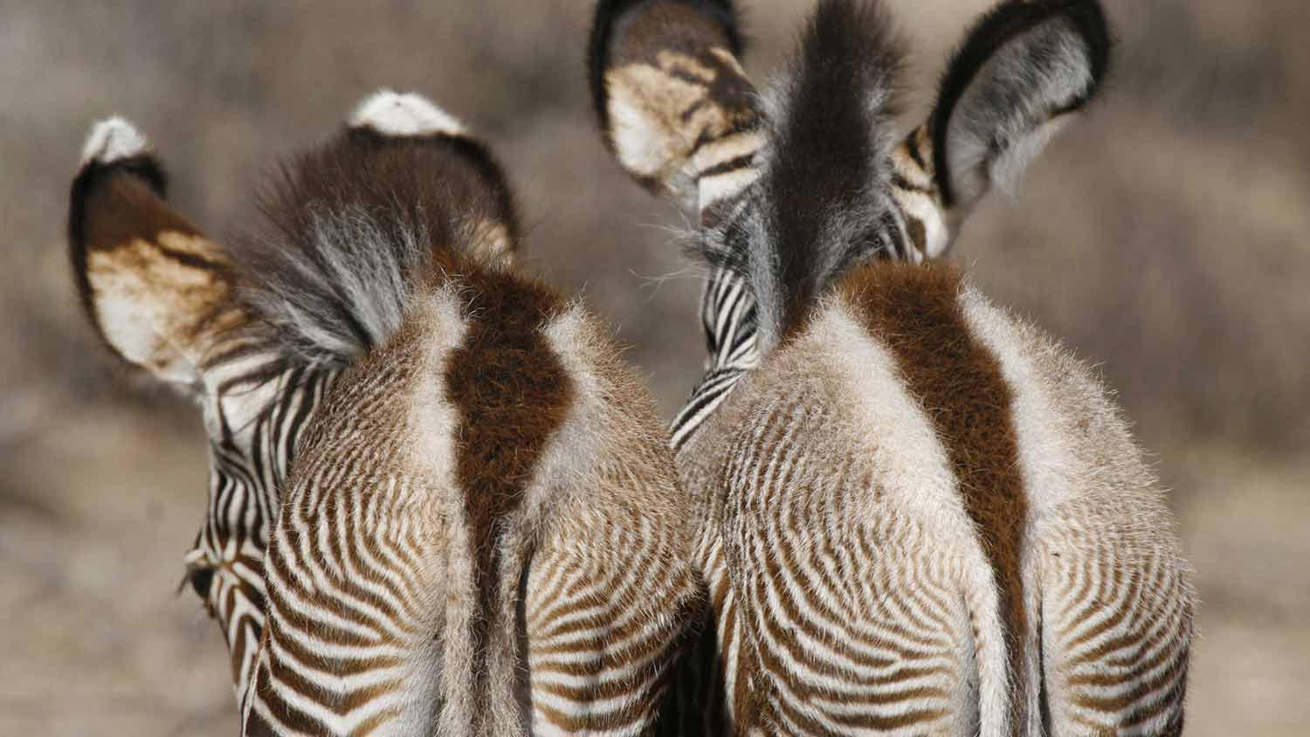

- завтраки/обеды/ужины в саванне,
- коктейли на закате в саванне,
- пешие сафари в сопровождении опытного гида-натуралиста,
- ночные сафари.
Проживание: Saruni Samburu
Питание: Все включено

День 4: Перелет в Амбосели. Вечернее сафари.
Завтрак. Трансфер на взлетную полосу.  Перелет в Амбосели.  Трансфер и размещение в лодже. Обед. Вечернее сафари.  Величественная гора Килиманджаро возвышается над этой местностью, скрываясь высоко за облаками. Во время сафари Вы увидите слонов, львов, гепардов и других диких животных. | 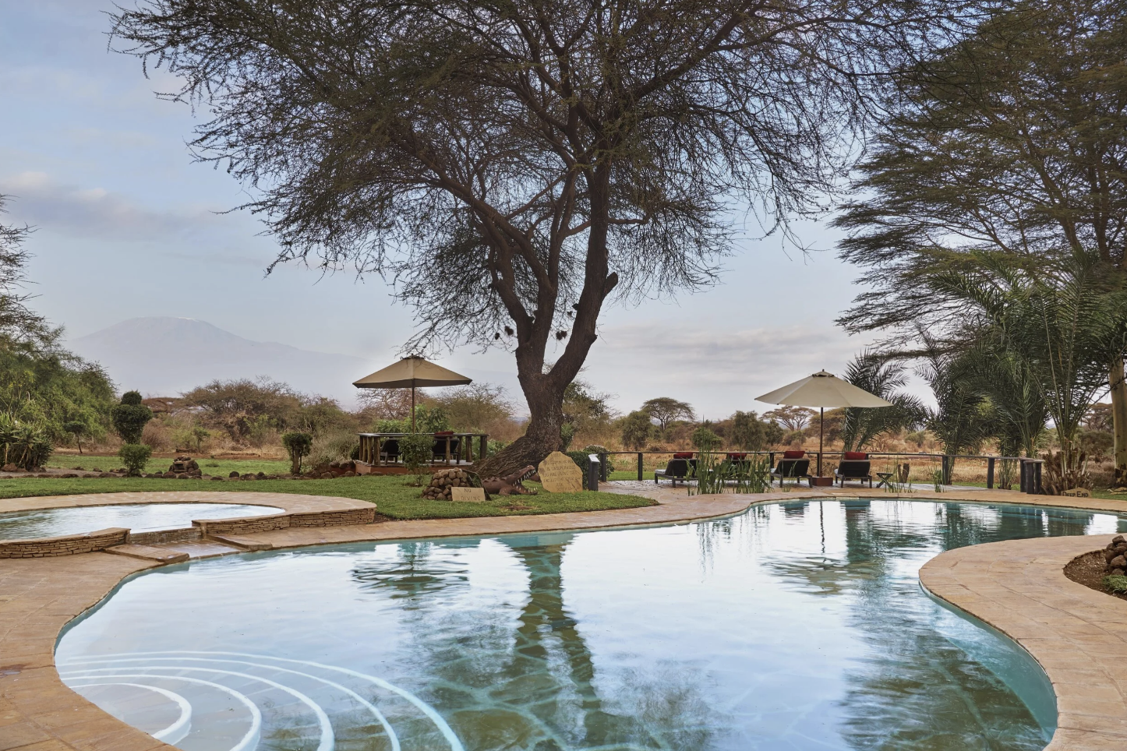

Для Вас включены следующие сафари активности (точное расписание согласуется с менеджером лоджа по прибытии):
- сафари на джипах,
- завтраки в саванне,
- коктейли на закате в саванне,
- пешие сафари в сопровождении опытного гида-натуралиста,
- ночные сафари,
- прогулки на верблюдах.
Проживание: Tawi Lodge
Питание: Все включено

День 5: Сафари в Амбосели.
Сафари активности в парке Амбосели.  Для Вас включены следующие сафари активности (точное расписание согласуется с менеджером лоджа по прибытии):  - сафари на джипах, | 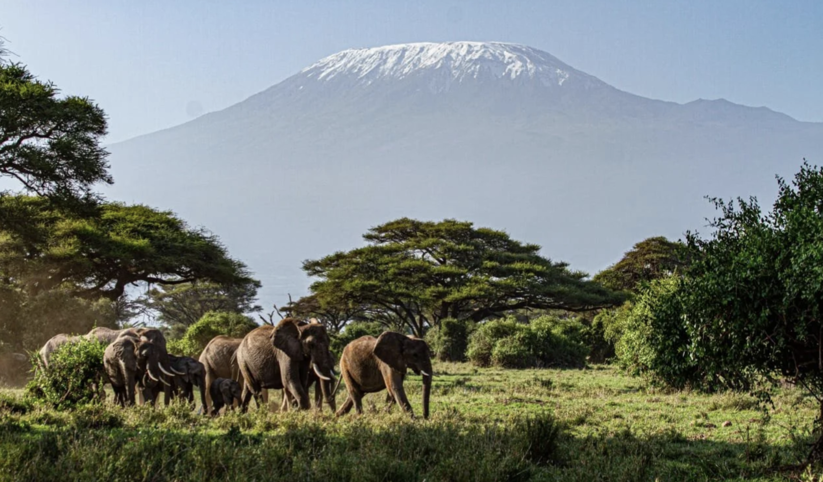

- завтраки в саванне,
- коктейли на закате в саванне,
- пешие сафари в сопровождении опытного гида-натуралиста,
- ночные сафари,
- прогулки на верблюдах.
Проживание: Tawi Lodge
Питание: Все включено

День 6: Перелет в Масаи Мара. Вечернее сафари.
Завтрак. Трансфер на взлетную полосу.  Перелет в Масаи Мара. Трансфер и размещение в кемпе. Обед. Вечернее сафари.  Заповедник Масаи Мара располагается на границе с Танзанией и является частью экосистемы долины Серенгети. Этот парк по праву может гордиться самой многочисленной в мире популяцией львов. С июня по август здесь пролегает путь Великой миграции животных, поистине захватывающее зрелище, которое собирает туристов и любителей природы со всего мира. | 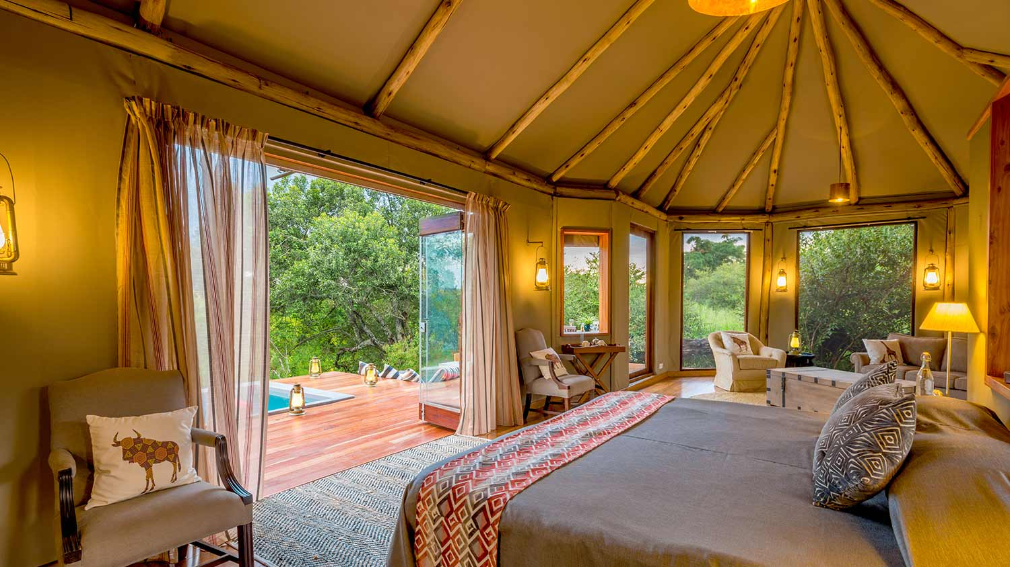

Для Вас включены следующие сафари активности (точное расписание согласуется с менеджером кемпа по прибытии):
- сафари на джипах,
- завтраки/обеды/ужины в саванне,
- коктейли на закате в саванне,
- пешие сафари в сопровождении опытного гида-натуралиста.
Проживание: Sala's Camp, Forest Luxury Tent
Питание: Все включено

День 7: Сафари в Масаи Мара.
Сафари в Масаи Мара.  Для Вас включены следующие сафари активности (точное расписание согласуется с менеджером кемпа по прибытии): | 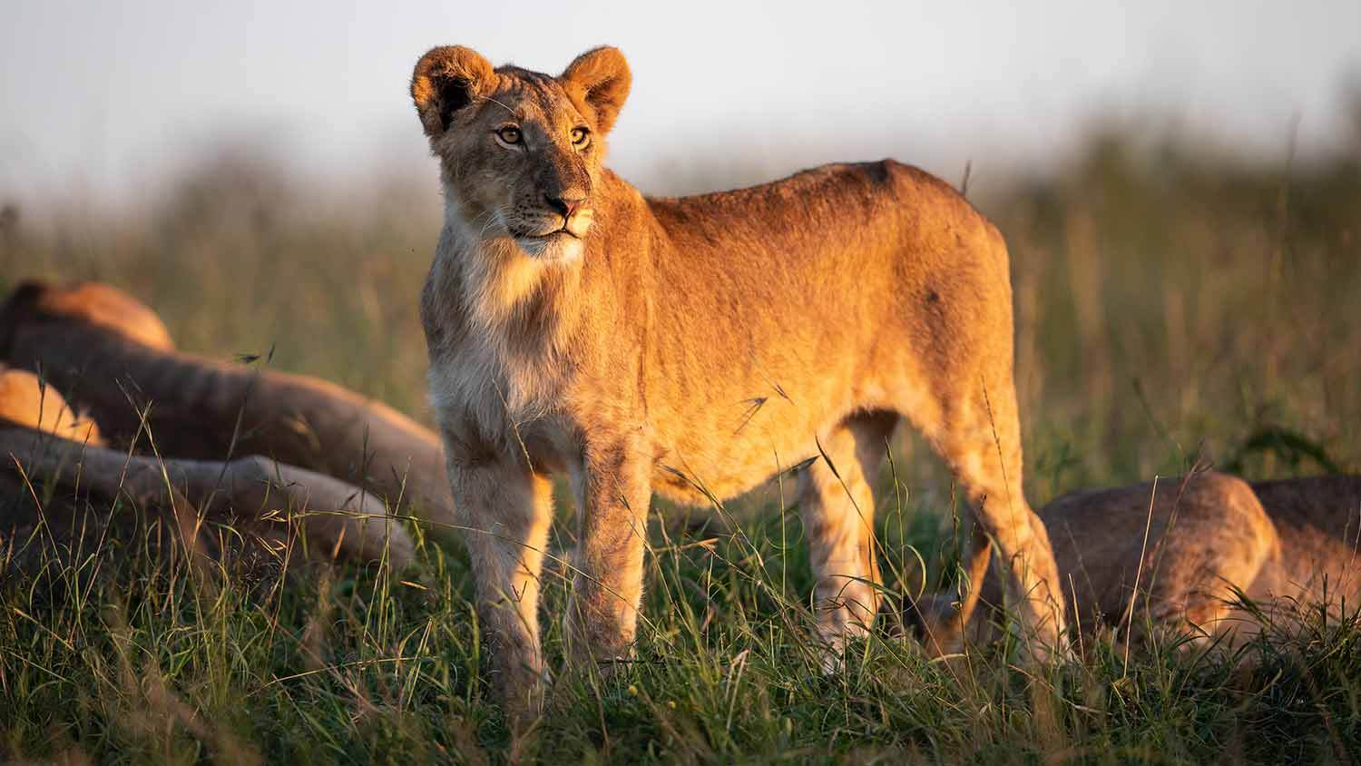

- сафари на джипах,
- завтраки/обеды/ужины в саванне,
- коктейли на закате в саванне,
- пешие сафари в сопровождении опытного гида-натуралиста.
Проживание: Sala's Camp, Forest Luxury Tent
Питание: Все включено

День 8: Перелет в Найроби.
Завтрак.
Трансфер на взлетную полосу.
Перелет в Найроби.
Трансфер в международный аэропорт для вылета.

Цены тура «Завтрак с жирафами »
Стоимость тура за одного человека

Период путешествия:
Наименование | SNGL | DBL
02.01 - 29.02 | 14 830 $ | 11 640 $
01.03 - 31.03 | 14 100 $ | 11 410 $
01.04 - 31.05 | 13 690 $ | 11 090 $
01.06 - 30.06 | 18 680 $ | 13 930 $
01.07 - 30.09 | 19 940 $ | 14 960 $
01.10 - 31.10 | 19 356 $ | 14 520 $
01.11 - 30.11 | 13 980 $ | 11 370 $
01.12 - 15.12 | 15 110 $ | 11 920 $

В стоимость тура включено:
- Проживание и питание по программе
- Внутренние перелеты
- Транспортное и экскурсионное обслуживание по программе с англоговорящим гидом

Оплачивается дополнительно:
- Чаевые и расходы личного характера
- Международный перелет
- Визовый сбор
- Медицинская страховка

Телефон для заказа: +7(925) 514-83-53
E-mail: info@wildtrek.ru

